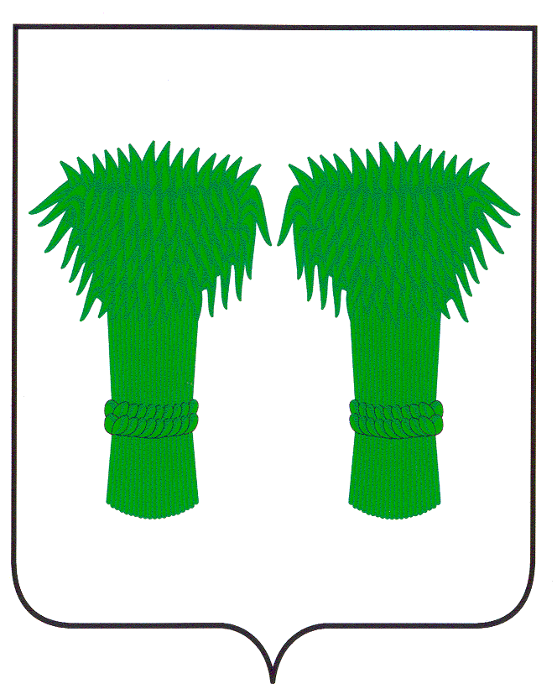

РОССИЙСКАЯ ФЕДЕРАЦИЯ
КОСТРОМСКАЯ ОБЛАСТЬ
АДМИНИСТРАЦИЯ КАДЫЙСКОГО МУНИЦИПАЛЬНОГО РАЙОНА

ПОСТАНОВЛЕНИЕ

от «10» февраля 2020г. №56
О проведении общественных обсуждений
по проекту внесения изменений в
Правила землепользования и застройки сельских поселений
Кадыйского муниципального района Костромской области

В соответствии со статьями 31-33 Градостроительного кодекса Российской Федерации, с Федеральным законом от 06.10.2003 № 131-ФЗ «Об общих принципах организации местного самоуправления в Российской Федерации», решением Собрания депутатов Кадыйского муниципального района Костромской области от 26.09.2019 № 378 «Об утверждении Положения об организации и проведении общественных обсуждений или публичных слушаний по вопросам градостроительной деятельности на территории Кадыйского муниципального района Костромской области», постановлением администрации Кадыйского муниципального района Костромской области от 30.01.2020 № 35 «О создании комиссии по подготовке проектов генеральных планов, правил землепользования и застройки и (или) внесению в них изменений, а также проектов планировки и межевания территории сельских поселений Кадыйского муниципального района Костромской области», руководствуясь Уставом Кадыйского муниципального района, администрация Кадыйского муниципального района
п о с т а н о в л я е т:
1. Назначить общественные обсуждения по проекту внесения изменений в Правила землепользования и застройки сельских поселений Кадыйского муниципального района Костромской области в части внесения изменений в градостроительный регламент с 10 февраля по 10 марта 2020 года в следующих поселениях:
1.1. Провести публичные обсуждения по проекту внесения изменений правила землепользования и застройки Екатерининского сельского поселения Кадыйского муниципального района Костромской.
1.2. Провести публичные обсуждения по проекту внесения изменений правила землепользования и застройки Вешкинского сельского поселения Кадыйского муниципального района Костромской области.
1.3. Провести публичные обсуждения по проекту внесения изменений правила землепользования и застройки Завражного сельского поселения Кадыйского муниципального района Костромской области.
1.4. Провести публичные обсуждения по проекту внесения изменений правила землепользования и застройки Паньковского сельского поселения Кадыйского муниципального района Костромской области.
1.5. Провести публичные обсуждения по проекту внесения изменений правила землепользования и застройки Селищенского сельского поселения Кадыйского муниципального района Костромской области.
1.6. Провести публичные обсуждения по проекту внесения изменений правила землепользования и застройки Столпинского сельского поселения Кадыйского муниципального района Костромской области.
1.7. Провести публичные обсуждения по проекту внесения изменений правила землепользования и застройки Чернышевского сельского поселения Кадыйского муниципального района Костромской области
1.8. Провести публичные обсуждения по проекту внесения изменений правила землепользования и застройки городского поселения п. Кадый Кадыйского муниципального района Костромской области
2. Провести общественные обсуждения, указанные в пункте 1 настоящего Постановления, согласно порядку проведения общественных обсуждений по рассмотрению проекта внесения изменений в Правила землепользования и застройки сельских поселений Кадыйского муниципального района Костромской области в части изменения градостроительных регламентов.
3. Уполномоченному органу на проведение общественных обсуждений - администрации Кадыйского муниципального района Костромской области обеспечить:
3.1. Оповещение о начале общественных обсуждений;
3.2. Прием и обобщение замечаний и предложений.
3.3. Размещение проекта внесения изменений в Правила землепользования и застройки сельских поселений Кадыйского муниципального района Костромской области в части изменения градостроительных регламентов в информационно-телекоммуникационной сети "Интернет", на региональном портале государственных и муниципальных услуг;
3.4. Подготовку и оформление протокола общественных обсуждений;
3.5. Подготовку и опубликование заключения о результатах общественных обсуждений.
4. Настоящее постановление вступает в силу со дня его официального опубликования в информационном бюллетене «Муниципальный вестник».

Глава
Кадыйского муниципального района Е.Ю.Большаков

